Всероссийская акция «Георгиевская ленточка»

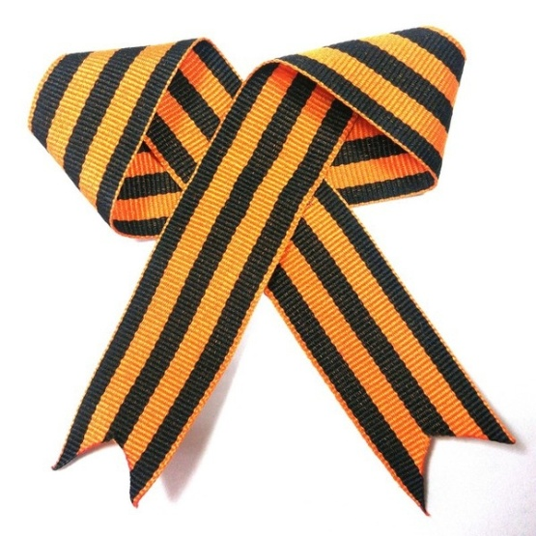
Чтобы принять участие в Акции, необходимо найти в своем доме Георгиевскую ленту, сделать с ней фотографию, а затем опубликовать фото на личной странице в социальных сетях с ответом на вопрос «Почему для меня важна Георгиевская лента», а также дополнить описание хэштегами: #георгиевскаяленточка и #лучшедома.

В описании к фото рекомендуется пригласить к участию 5 друзей в социальных сетях. В случае отсутствия ленты можно воспользоваться электронной фоторамкой «Георгиевская ленточка» в личном аккаунте через мобильное приложение Instagram и функцию «Истории» (с 28 апреля 2020 года фоторамка будет доступна для добавления всем желающим в официальном аккаунте ВОД «Волонтеры Победы» – @vsezapobedu).

